Министерство образования и науки Украины
Черниговский национальный технологический университет
Кафедра информационных и компьютерных систем
Проект
Приложение под андроид “Chestnut”
Руководитель Прелая О.А

Исполнитель:
студентка гр. КИ-134 Ткаченко Е.Е.

2016

ТЕХНИЧЕСКОЕ ЗАДАНИЕ

на выполнение летней практики

Ткаченко E.Е. гр. КИ-134
Тема работы: Мобильное приложение клиентского списка ресторанов "Chestnut"

Предполагаемые технические и эксплуатационные результаты работы:
Программный продукт под систему Android, который обеспечивает работу со списком, содержит информацию о ресторанах предпочтенных клиентом, а также предоставляющий удобный пользовательский интерфейс. Организована работа с базой данных SQLite для обеспечения сохранения данных при выходе с приложения.

Приложение предоставляет пользователю такие функции: содержит следующую информацию:
1. Добавление номера телефона, названия, адреса ресторана;
2. Оценка ресторана;
3. Удаление ресторана.
Разработать приложение, для которого организовать
Ввод, хранение, изменение и удаление информации о ресторанах, которая будет сохраняться при закрытии приложения.
Обеспечение работы с Медиа Фреймворком операционной системы Андроид.
Вывод ресторанов осуществить списком.
Добавление ресторана реализовать в отдельной вкладке.

Система предоставляет удобный пользовательский интерфейс, разработанный с использованием таких основных визуальных компонентов layout editor, как grid layout, linear layout, tab host, listview, imageView, textView, editView.

Язык реализации – Java.

Среда реализации – Android Studio 2.1.2.

Предполагаемая трудоемкость работ:

35-40 человеко-часов.

Объем текстовой и графической документации:

Пояснительная записка к проекту объемом 10-15 страниц печатного текста формата А4 и программная документация на систему объемом 1-3 страниц печатного текста формата А4. Объемы текстовой информации могут быть скорректированы в процессе работы по согласованию с руководителем.

Проект оформляется согласно СОККР-ИКС-2001.

Внедрение и публикации:

Работа имеет учебно-практический характер. Ее результаты могут быть внедрены как первая очередь соответствующей информационно-справочной системы.

Демонстрация работоспособного программного продукта до _______.

Плановый срок защиты проекта:

____________.

Исполнитель работы: |  | Ткаченко Е.Е.
Руководитель работы: |  | Прелая О.А.

Дата выдачи задания:

" ___ " ____________ 2016 г.
РЕФЕРАТ
Курсовой проект, __ с., __ рис., __ табл., __ источников, 1 приложениe.
В работе описан процесс и результаты проектирования и разработки (реализации) мобильного приложения «Chestnut».
Результат проектирования представлен в виде пояснительной записки к проекту.
Результат разработки представлен в виде совокупности программных документов, приводимых в приложении к проекту.
Mобильноe приложениe «Chestnut» выполняет следующие основные функции:
- Добавление ресторанов, а также информацию о них
- Отображение списка ресторанов
- Редактирование списка ресторанов
- Удаление элементов списка ресторанов
- Хранение сохраненных данных в базе данных.
- Взаимодействие с архитектурным компонентом системы Android Media Framework.
Мобильное приложение разработано в среде Android Studio.

Работа приложения “Chestnut” возможна в операционной системе ANDROID, на устройствах с API 17 и выше.
Дальнейшее развитие работы возможно в сторону добавления поиска по элементам.
Работа имеет практическую ценность. Расчет экономической эффективности не производился.

ПРОГРАММИРОВАНИЕ, JAVA, ANDROID STUDIO, SQLITE, CОЗДАНИЕ СПИСКА, ВВОД ПОЛЬЗОВАТЕЛЬСКОЙ ИНФОРМАЦИИ.
СОДЕРЖАНИЕ
ВВЕДЕНИЕ………………………………………………..........………..…………..8
1 Постановка задачи 9
2 Анализ решаемой задачи 10
3 Проектирование прИЛОЖЕНИЯ 13
3.1.1 Логическая структура 13
3.1.2 Структура БД 13
3.1.2 Диграмма классов 13
3.2 Разработка типов данных 14
3.4 Разработка интерфейсов пользователя 16
3.5 Основные функциональные возможности 17
3.5.1 Добавление элемента в список 19
3.5.3 Удаления элемента из списка 20
3.6 Состав программы 21
3.6.1 Используемые файлы 21
3.6.2 Основные методы программы 22
4 Использование АРХИТЕКТУРНЫХ КО МПОНЕНТОВ 23
ВЫВОДЫ...................................................................................................................24
ПРИЛОЖЕНИЯ.........................................................................................................26
ВВЕДЕНИЕ
Задание на данную курсовую работу требует разработать приложение, предоставляющее пользователю создавать и модифицировать список любимых для посещения ресторанов, постоянно хранить данные о них за счет использования базы данных Android приложений SQLite.
В большом количестве приложений под Android необходима работа со списком, в данном приложении она была реализована с помощью ListView<>.
Следовательно, широкое применение списков является типовым приемом повышения производительности и наглядности результатов работы приложений, а изучение методов их программирования и обработки является актуальным. Полученные при этом знания и умения можно отнести к базовым и они найдут применение при изучении всех будущих дисциплин, связанных с программированием, пользовательским интерфейсом и базами данных.
В результате была разработана база данных «restaurantsDB» в которой в таблице “REST_TABLE” хранится информация о каждом ресторане.
Программа разработана под операционную систему Android. Имеет приятный и интуитивно понятный интерфейс.
Для наглядности была введена функция добавления изображения из галереи или перенаправления в режим камеры для дальнейшого обозначения ресторана.
В ходе написания программы были использованы следующие компоненты: grid layout, linear layout, tab host, listview, imageView, textView, editView.

Постановка задачи
Разработать приложение для Андроид , под которое реализовать
  - Добавление информации о ресторане: название, телефон, адрес, личная оценка.
  - Организовать сохранение/восстановление списка с помощью БД.
  - Организовать редактирование списка.
Работу с БД организовать посредством MySQL.
Интерфейс основан на xml layout файлах
Управляющие компоненты: Button, TabHost, ContextMenu.
Интерфейсные компоненты: GridLayout, Linear Layout.
Среда реализации Android Studio2.1.2.

Анализ решаемой задачи
Основной задачей является построение мультисписковой структуры данных в динамической памяти для данного иерархического списка, а также организация работы с созданным списком (добавление, удаление, замена, поиск, сохранение, восстановление, упаковка и извлечение). Для решения этой задачи нужно выбрать соответствующую структуру организации данных в каждом файле, а также взаимосвязать данные между собой и с интерфейсом программы.
Данная задача подразумевает создание программы, основной задачей которой будет хранение данных о ресторанах, а также работа с этими данными.
Задача должна содержать такие основные подзадачи:
- Создание упорядоченного по определенному критерию (названии ресторана, названии нац. кухни, названии блюда) списка и поддержание этой упорядоченности при добавлении в список любого нового элемента;
- Удаление из списка элемента;
- Замена элементов списка и перемещение их на новое место в соответствии с порядком нового элемента в данном списке;
- Поиск заданного элемента списка;
- Сохранение данных в двоичный файл.
- Упаковка файла в RAR архив и его извлечение.
Так как мультисписковая структура находится в динамической памяти, то при аварийном завершении работы компьютера она будет утеряна (при работе в файле данные будут сохранены). Плюсом есть скорость работы с мультисписком (в файле скорость работы с данными намного ниже чем в динамической памяти).
Одним из условий реализации данного проекта есть использование указателей на функции. Это значительно уменьшает объем кода и работы, т.к. , например, функцию поиска методом половинного деления можно сделать одну для всех уровней мультисписка.

Проектирование пИЛОЖЕНИЯ

Логическая структура
Логическое представление структуры списка отражает внешний (пользовательский) взгляд на обрабатываемые данные.
Структура ресторанов представляет собой список из множества элементов реализованный посредством listview<>. Эта структура включает в себя список ресторанов, которые хранят информацию о названии, адресе и оценке.

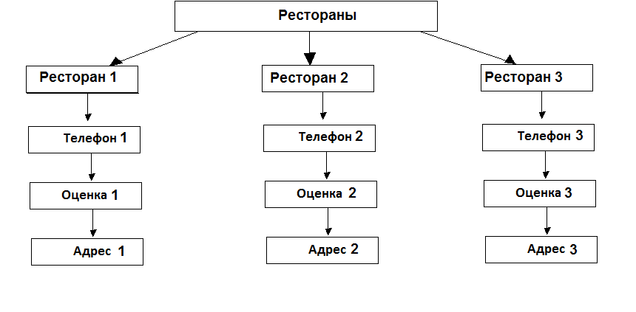
Рисунок 3.1 – Логическая структура список

Структура Базы Данных
Структура базы данных представлена на рисунке 3.2. Структура данных представляет собой саму БД “restaurantsDB”, “RESTS_TABLE” id, name, phone, stars, address. Над данными производятся такие операции как CREATE, DROP, INSERT, SELECT.
Типы данных:
Id – Integer Primary Key Фutoincrement
Name – text
Phone – text
Stars – text
Address – text
ImageUri – text

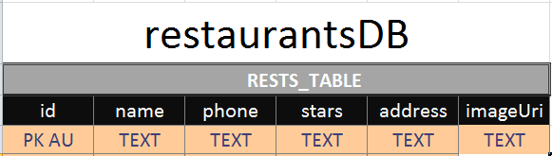

Рисунок 3.2 – Физическая структура базы данных

Диаграмма классов

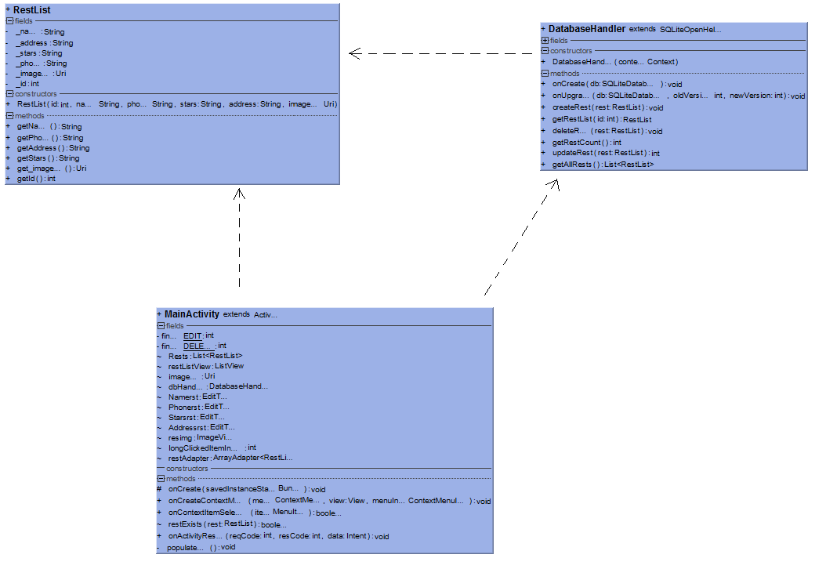

Рисунок 3.3 – Диаграмма классов

Разработка типов данных
На каждом этапе разработки поля имели разные типы данных.

На этапе разработки графического интерфейса - Input types:

rstName – textName
rstPhone – phone
rstStars – number
rstAddress- Adress

При разработке класса MainActivity:

EditText Namerst,
EditText Phonerst,
EditText Starsrst,
EditText Addressrst;
ImageView resimg;

При разработке класса RestList:

int id,
String name,
String phone,
String stars,
String address,
Uri imageUri

При разработке БД:

KEY_ID + " INTEGER PRIMARY KEY AUTOINCREMENT," +
KEY_NAME + " TEXT," +
KEY_PHONE + " TEXT," +
KEY_STARS + " TEXT," +
KEY_ADDRESS + " TEXT," +
KEY_IMAGEURI + " TEXT)");

С преобразованием типов данных среда разработки Android Studio отлично справляется. Но разработчику приходится также выполнять ряд действий.
Определить переменные по вводу:

Namerst = (EditText) findViewById(R.id.rstName);
Phonerst = (EditText) findViewById(R.id.rstPhone);
Starsrst = (EditText) findViewById(R.id.rstStars);
Addressrst = (EditText) findViewById(R.id.rstAddress);
restListView = (ListView) findViewById(R.id.listView);
resimg = (ImageView) findViewById(R.id.restImg);

Преобразование целочисленного типа в строку

А) Для операций с записями БД

int RowsAffected = db.update(TABLE_RESTS, values, KEY_ID + "=?", new String[] { String.valueOf(rest.getId()) });

Б) Преобразование введенных пользователем данных

RestList rest = new RestList(dbHandler.getRestCount(), String.valueOf(Namerst.getText()),
String.valueOf(Phonerst.getText()), String.valueOf(Starsrst.getText()), String.valueOf(Addressrst.getText()),
imageUri);

Разработка интерфейсов пользователя
Интерфейс пользователя представляет собой две вкладки. Главная – список ресторанов и форма добавления.
Главная вкладка представлена на рисунке 3.4.
Главная форма содержит такие компоненты: Linear Layout, ImageView, TextView
Компонент Linear Layout определяет размещение элементов. Компонент ImageView предназначен для отображения изображения. Компонент ImageView предназначен для отображения поля информации.
Основная форма не содержит поля для ввода информации, поэтому используется дополнительная вкладка (рисунок 3.5), которые содержат поля для ввода и изменения данных для всех уровней мультисписка.

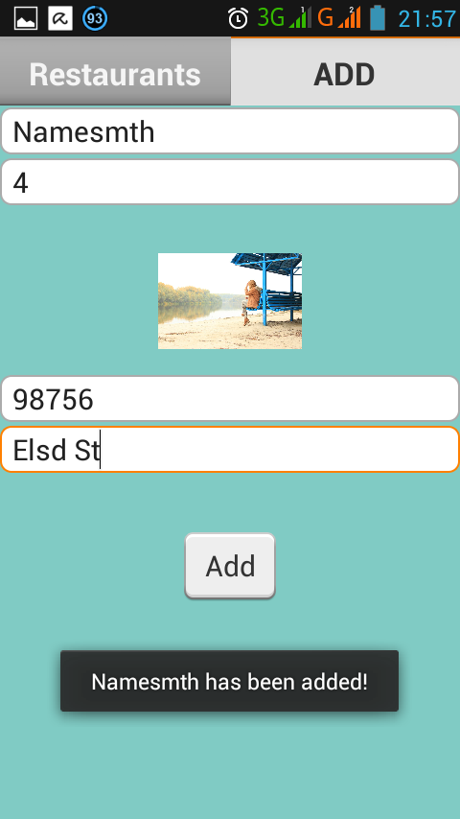

Рисунок 3.5 – Форма для добавления ресторана

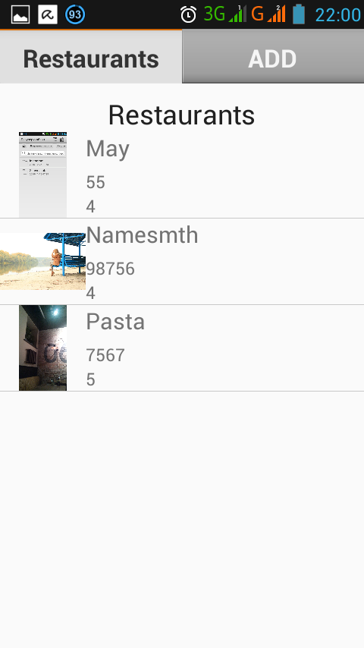
Рисунок 5.4 – Интерфейс главной формы проекта

Проект имеет приятный и интуитивно понятный интерфейс.

Алгоритм функционирования системы
Вначале работы приложения пользователь попадает на страницу со списком ресторанов. Для добавления ресторана необходимо перейти на вкладку “Add” и ввести имя, телефон, оценку и адрес, также есть возможность добавления изображения. Для того что бы кнопка “Add” активировалась необходимо заполнить поле с именем. После чего запись попадает в список и может быть просмотрена во вкладке “Restaurants”. Дубликаты записей запрещены. При нажатии клавиши добавления происходит проверка на совпадение имени, независимо от регистра букв. При совпадении поп полю имени с уже существующей записью данная не добавляется.
На рисунке 3.5 показан алгоритм функционирования программы.

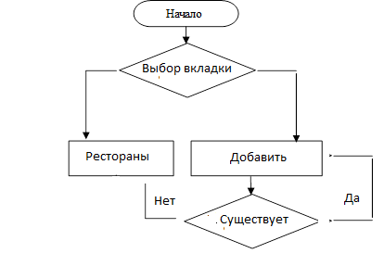
Рисунок 3.5 – Алгоритм функционирования программы

Добавление элемента в список

Информация, введенная пользователем в поля, при нажатии на кнопку добавления, создается новый экземпляр класса RestList, полям которого присваиваются соответствующие данные, преобразованные к строчному типу.

RestList rest = new RestList(dbHandler.getRestCount(), String.valueOf(Namerst.getText()),
String.valueOf(Phonerst.getText()), String.valueOf(Starsrst.getText()), String.valueOf(Addressrst.getText()),
imageUri);

Затем идет проверка на дубликат, реализованная в методе restExists

boolean restExists(RestList rest){
String name = rest.getName();
int restCount = Rests.size();
for (int i =0; i<restCount; i++){
if (name.compareToIgnoreCase(Rests.get(i).getName()) == 0) return true;
}
return false;
}
Если не существует, объект обрабатывается методом createRest класса DatabaseHandler, доступ к которому осуществлен через экземпляр dbHandler

public void createRest (RestList rest){
SQLiteDatabase db = getWritableDatabase();
ContentValues values = new ContentValues();
values.put(KEY_NAME, rest.getName());
values.put(KEY_PHONE, rest.getPhone());
values.put(KEY_STARS, rest.getStars());
values.put(KEY_ADDRESS, rest.getAddress());
values.put(KEY_IMAGEURI, rest.get_imageUri().toString());
db.insert(TABLE_RESTS, null, values);
db.close();
}

В созданную таблицу
db.execSQL("CREATE TABLE " + TABLE_RESTS + "(" + KEY_ID + " INTEGER PRIMARY KEY AUTOINCREMENT," + KEY_NAME + " TEXT," + KEY_PHONE + " TEXT," + KEY_STARS + " TEXT," + KEY_ADDRESS + " TEXT," + KEY_IMAGEURI + " TEXT)");

заносятся текущие значения.

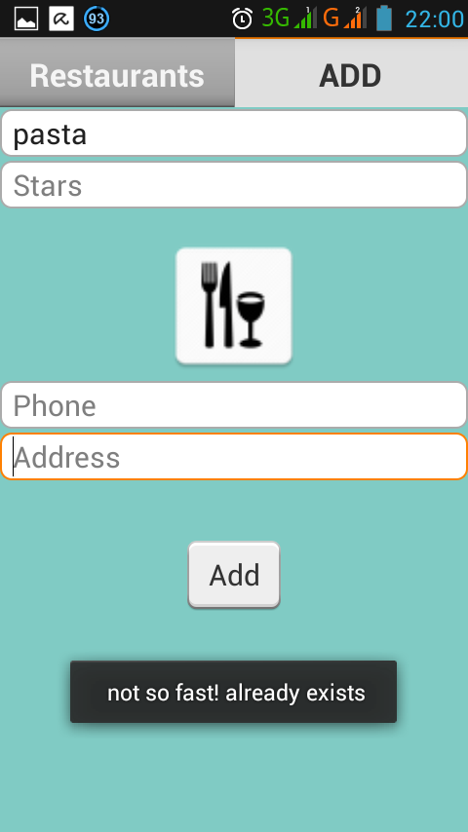

Рисунок 3.6 – Добавление дубликата

Удаление элемента

При намерении удалить элемент, пользователь должен зажать выбранный ресторан, что вызовет метод setOnItemLongClickListener в ListView, словится позиция элемента и её id занесется в глобальную переменную longclickeditemindex. Одновременно понажатию вызовется onCreateContextMenu, показав опции редактирования и удаления. По клику на выбранную опцию вызовется обработчик выбранной опции контекстного меню

public boolean onContextItemSelected(MenuItem item){
switch (item.getItemId()) {
case EDIT:
dbHandler.deleteRest(Rests.get(longClickedItemIndex));
Rests.remove(longClickedItemIndex);
restAdapter.notifyDataSetChanged();
break;
case DELETE:
dbHandler.deleteRest(Rests.get(longClickedItemIndex));
Rests.remove(longClickedItemIndex);
restAdapter.notifyDataSetChanged();
break;
}
return super.onContextItemSelected(item);
}

Пример вызова контекстного меню в приложении изображен на рисунке 3.7

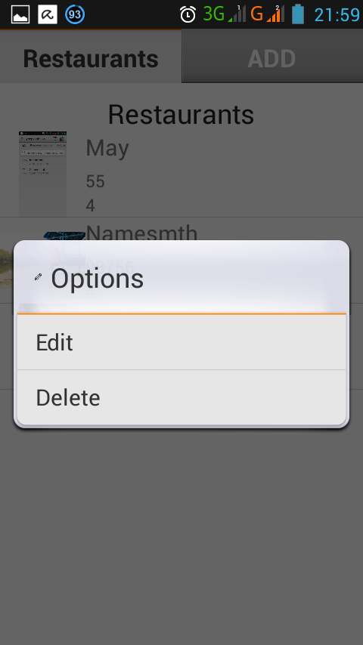

Рисунок 3.7 – Вызов контекстного меню

При выборе опции case DELETE вызывается метод deleteRest() класса DatabaseHandler, которой в качестве параметра передается индекс зажатого элемента. Запись удаляется из БД

public void deleteRest(RestList rest){
SQLiteDatabase db =getWritableDatabase();
db.delete(TABLE_RESTS, KEY_ID + "=?", new String[] {String.valueOf(rest.getId())});
db.close();
}
ListView обновляется, удаленный элемент исчезает.

Состав приложения

Классы, файлы и ресурсы

MainActivity.java – основной класс
RestList.java – класс создания объекта ресторана
DatabaseHandler.java – класс для манипуляций с базой данных
Activity_main.xml - основной style sheet со вкладками и формой добавления ресторана
Listview_item.xml – style sheet, на который выводится список ресторанов, составная часть вкладки списка с ресторанами
Ic.png – стандартная иконка при выборе изображения ресторана, иконка приложения в меню телефона
Edit.png – иконка контекстного меню

Основные методы программы
Ниже приведено описание заголовков всех основных методов.

onCreate(Bundle)
onCreateContextMenu(ContextMenu, View, ContextMEnuInfo)
onContextItemSelected(Menuitem)
restExists(RestList)
onActivityResult(int, int, intent)
populateList()

RestList()
getName(), getPhone(), getAddress(), getStars(), get_imageUri(), getId()

DatabaseHandler()
onCreate(SQLiteDatabase)
createRest(RestList)
deleteRest()
getRestCount()
getAllRests()

Использование АРХИТЕКУРНЫХ КОМПОНЕНТОВ АНДРОИД
- Application Framework, или каркас приложений. Именно через каркасы приложений разработчики получают доступ к API, предоставляемым компонентами системы, лежащими ниже уровнем. Кроме того, благодаря архитектуре фреймворка, любому приложению предоставляются уже реализованные возможности других приложений, к которым разрешено получать доступ.
В базовый набор сервисов и систем, лежащих в основе каждого приложения и являющихся частями фреймворка, входят:
- Богатый и расширяемый набор представлений (Views), который может быть использован для создания визуальных компонентов приложений, например, списков, текстовых полей, таблиц, кнопок или даже встроенного web-браузера.
- Контент-провайдеры (Content Providers), управляющие данными, которые одни приложения открывают для других, чтобы те могли их использовать для своей работы.
- Менеджер ресурсов (Resource Manager), обеспечивающий доступ к ресурсам без функциональности (не несущими кода), например, к строковым данным, графике, файлам и другим.
- Менеджер оповещений (Notification Manager), благодаря которому все приложения могут отображать собственные уведомления для пользователя в строке состояния.
- Менеджер действий (Activity Manager), который управляет жизненными циклами приложений, сохраняет данные об истории работы с действиями, а также предоставляет систему навигации по ним.
- Менеджер местоположения (Location Manager), позволяющий приложениям периодически получать обновленные данные о географическом положении устройства.
Таким образом, приложения в ОС Android могут получать в своё распоряжение вспомогательные инструменты.

ВЫВОДЫ

API (application programming interface) - это интерфейс прикладного программирования, набор готовых классов, процедур, функций, структур и констант, предоставляемых приложением (библиотекой, сервисом) для использования во внешних программных продуктах.

